Nuestra propuesta de oferta sería:

1. Nombre de la oferta: GRANCA LIVE FEST
2. Descripción breve de la oferta: Llega la cuarta edición del GranCa Live Fest un evento que celebra lo mejor del pop-rock indie nacional en Las Palmas de Gran Canaria. Los asistentes tendrán la oportunidad de vivir una ecléctica representación de la mejor música pop nacional, junto a destacadas figuras internacionales que les harán vibrar de emoción.
3. Imagen representativa

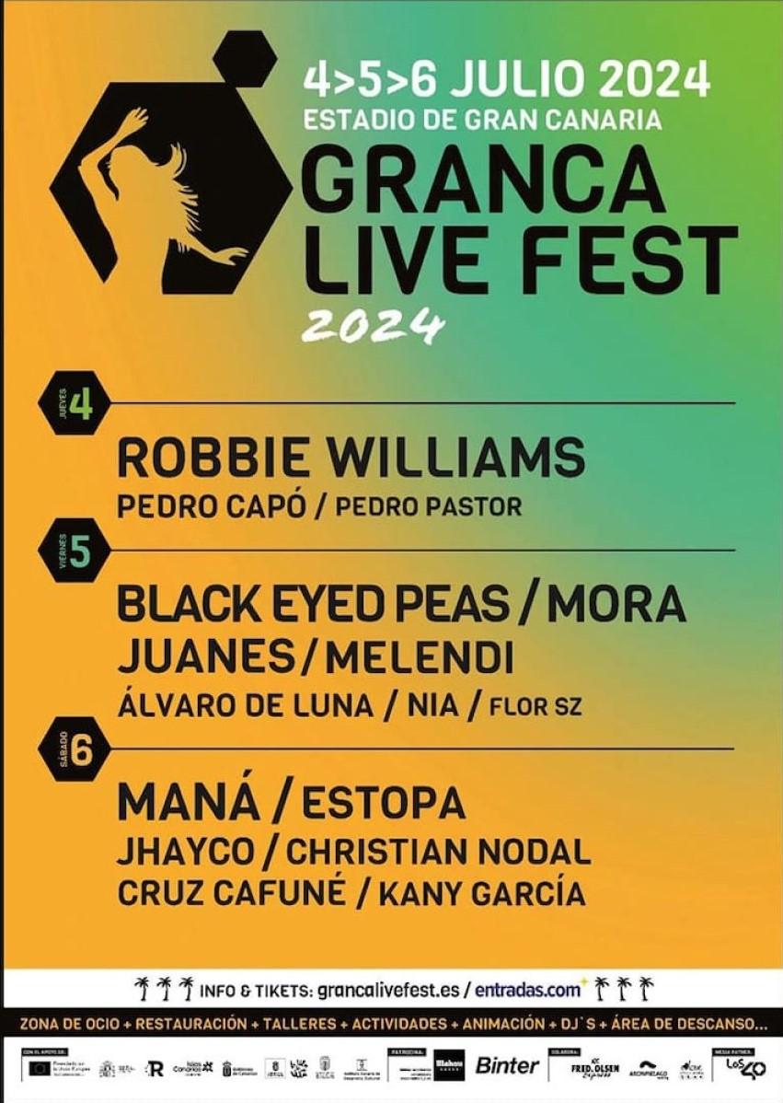

1. Fechas (inicio - fin): 4,5 y 6 de julio de 2024
2. Documento (pdf para descargar)
3. Características (hacia quien va dirigido filtrado por edad/ país / zona de hospedaje): Esta oferta turística está dirigida para turistas de cualquier país. Los menores de 16 años deberán acceder al recinto acompañados de un tutor legal y entregando la hoja de autorización en la entrada. Recomendable para turistas alojados en la zona norte de Gran Canaria.